Муниципальное учреждение дополнительного образования
«Центр дополнительного образования детей «Радуга» г. Вольска Саратовской области»

Конспект занятия
«Роза из атласной ленты в технике канзаши»

Разработала: Семенова Мария Анатольевна
педагог дополнительного образования

Тема: « Роза из атласной ленты в технике канзаши»

Цель: научить изготавливать розу; развивать трудовые навыки, точность и аккуратность, воспитывать чувство прекраснного.
Задачи:
-расширить знания, умения и навыки при работе с лентами;
- развитие у обучающихся внимания, воображения, чувства цвета, восприятие;
-формирование творческого мышления, ассоциативных образов фантазии, умения решать художественно-творческие задачи;
- воспитывать аккуратность в работе, усидчивости, терпения и трудолюбия.
Тип урока: изучение нового материала.
Методы: словесный наглядный, практический.
Материалы и оборудование: ножницы, атласные ленты шириной 5 см, линейка, ручка зажигалка, термопистолет или клей момент прозрачный (белый фетр, булавка - для броши или заколка, свечка,)
ТСО: компьютер, презентация.
Раздаточные материалы:
Картинка образца на рабочем столе, шаблоны
Межпредметные связи: история, геометрия.

Ход занятия
I.Организационный момент:
Приветствие, проверка готовности обучающихся к занятию, отметка отсутствующих, назначение дежурных, настрой на занятие.
II.Основной этап. Теоретическая часть.
Канзаши (Kanzashi, кандзаси) - украшения для волос, используемые в традиционных китайских и японских прическах.
Примерно 400 лет назад в Японии изменился стиль женской прически: женщины перестали причесывать волосы в традиционной форме – taregami (длинные прямые волосы), а стали укладывать в затейливые и причудливые формы - nihongami. Для укладки волос использовали различные предметы – шпильки, палочки, гребни. Именно тогда простая расческа-гребень превращается в изящный необыкновенной красоты аксессуар, который становится настоящим произведением искусства. Японские kushi (гребни) и kanzashi(шпильки) стали выражением женского характера, социального положения и семейного статуса. Глядя на женскую прическу, можно было сказать, к какому социальному классу принадлежит женщина, была ли она в браке или одинока, ее возраст и, даже, сколько у нее детей. Таким образом, украшения для волос стали играть очень важную роль в гардеробе японской женщины. В основе техники канзаши – складывание прямоугольных кусочков ткани в форме продолговатых, округлых или острых лепестков.
Именно из таких лепестков составляются столь изысканные и разнообразные украшения, которыми удивляют японские мастерицы. Это могут быть маленькие простые пятилепестковые цветочки, могут быть более сложные многоярусные цветы из десятков лепестков (по типу хризантемы), могут быть целые каскадные украшения из цветочных композиций и подвесок. Самое удивительное, что в основе всей этой красоты лежит один единственный прием – сворачивание (цумами).
Мотивационная установка:
Мы с вами будем изготавливать розу из ленточки.
Анализ образца изделия:
Посмотрите на розы.
Какие материалы нам потребуются для изготовления изделия? (ответы детей)
Физкультминутка:
Дружно трудились,
Наверное, устали?
Ну, тогда все дружно встали.
Ножками потопали,
Ручками похлопали,
Покрутились, повертелись,
И за парты все уселись.
Глазки крепко закрываем,
Дружно до пяти считаем.
Открываем. Поморгаем
И работать продолжаем.
III.Практическая часть.
Вводный инструктаж.
Изучение основных правил техники безопасности при работе
А)Инструкция по технике безопасности.
Правила техники безопасности при работе с ножницами:
- Передавать ножницы необходимо кольцами вперед и с сомкнутыми лезвиями;
- Ножницы во время работы нужно класть со стороны рабочей руки, кольцами к себе;
Правила техники безопасности с электроприборами (термопистолет);
- перед работой проверьте исправность соединительного шнура;
- включайте и выключайте электроприборы сухими руками, берясь за корпус вилки;
- не оставляйте включенный электроприбор без присмотра;
- работая с термопистолетом, будьте внимательны, во избежание ожога старайтесь, чтобы клей не попадал на руки;
- по окончании работы выключайте электроприбор.
С режущими инструментами:
- при работе с ножницами следует всегда передавать их с сомкнутыми лезвиями, кольцами вперед;
- на рабочем столе ножницы располагают справа с сомкнутыми лезвиями, направленными от работающего;
С зажигалками и свечками:
- Следите за исправностью зажигалки.
- Не касайтесь огня .
- Перед тем как покинуть рабочее место, потушите свечу..
- Все детали своей работы держите под рукой, чтобы не обжечься огнем .
- Будьте внимательны, не размахивайте горячей свечой.
- После работы трафареты, лекала, наброски уберите на свои места..
- Для того чтобы рука не уставала, делайте гимнастику для рук.

Правила посадки на занятии:
1.Ноги должны твердо опираться всей подошвой об пол, так как при другом положении ног нарушается кровообращение.
2.Корпус нужно держать прямо или слегка наклонить вперед.
3.Голову слегка наклонить вперед.
4.Нельзя опираться грудью на стол.
5.Руки должны быть согнуты в локтях и отставать от корпуса более чем на 10 см.
6.При работе не следует ставить локти на стол.
7.Расстояние от глаз до изделия или детали должно быть в среднем 30 см.
8.В процессе работы следует периодически менять положение корпуса (из слегка согнутого к выпрямленному и обратно).
9.При работе с клеем избегайте попадания в глаза.
10. Надевайте спецодежду.
11. Перед работой наложите на порезы и царапины повязку или лейкопластырь.
Основные этапы работы
Изготовление деталей цветков
- берем ленту шириной 5 см., нарезаем квадраты
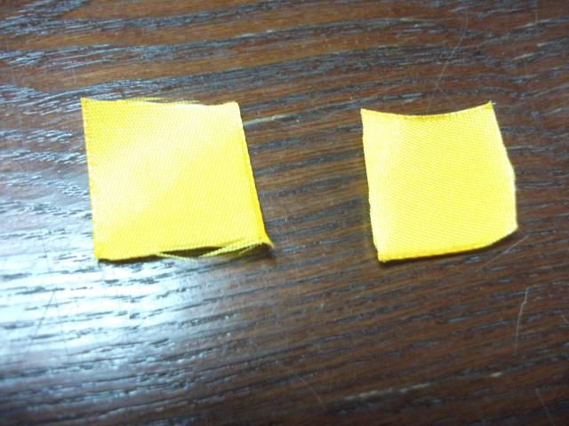
- Каждый квадрат согнуть по диагонали, затем 2 уголка к середине, край немного можно обрезать, опалить края зажигалкой.
- Один квадрат согнуть по диагонали и скрутить в трубочку для сердцевины;
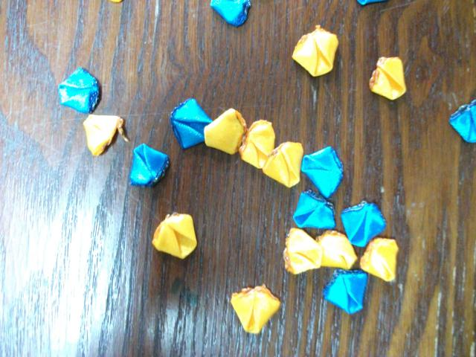
- На 1 розу необходимо 20-25 лепестков
- сборка розы: на трубочку начинаем приклеивать лепестки. 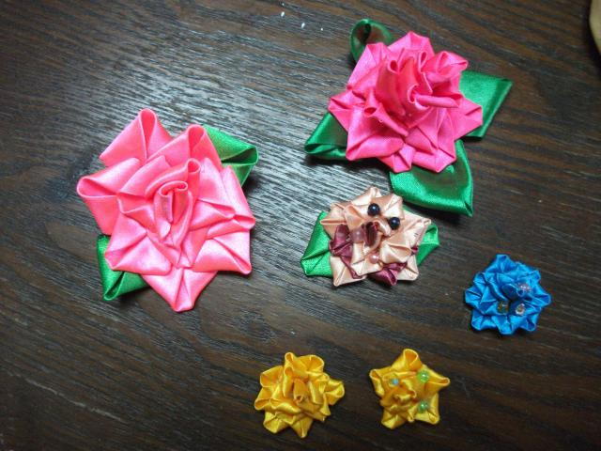
Практическая работа - изготовление розы самостоятельно, коррекция работ обучающихся, демонстрация лучших вариантов, поощрение. Как вы считаете где можно использовать такую розу? (Такие розы можно использовать для броши, для создания букетов, резинок, для украшения ободка.)
Рефлексия:
Что мы сегодня сделали?
Для чего мы делали эту работу?
Что нового узнали?
Что было сложнее всего?
Что надо сделать, чтобы получилось лучше?
Какие ощущения вы испытали?
Сбор материалов и инструментов дежурными (после занятия).
Оценка работ.
Завершение работы, уборка рабочих мест.

Источники:
1.http://devici-masterici.blogspot.de/2012/09/blog-post_20.html
2.http://nsportal.ru/
3. http://www.liveinternet.ru/users/4490783/post238628482

